Учреждение образования
«Белорусский государственный технологический университет»

Лабораторная работа №8
Управление памятью

Выполнил:
Студент 3 курса 6 группы ФИТ
Качинскас Вацловас Вацловович

2025 г.

Введение
Цель работы: Получение практических навыков в работе с виртуальным адресным пространством в OC Windows и Linux.
Задачи исследования:
- изучить структуру виртуального адресного пространства процесса в операционных системах Windows и Linux;
- освоить системные функции WinAPI и POSIX API, предназначенные для резервирования, выделения, изменения атрибутов защиты и освобождения памяти;
- изучить характеристики областей памяти процесса с использованием специализированных утилит анализа;
- проанализировать различия в механизмах управления памятью в операционных системах Windows и Linux.
Используемые инструменты:
- виртуальная машина Hyper-V;
- установленные ОС семейства Windows и Linux;
- интернет-ресурс https://learn.microsoft.com/en-us/windows/win32/sysinfo/about-time
- интернет-ресурс https://pubs.opengroup.org/onlinepubs/9799919799/functions/malloc.html
- интернет-ресурс https://pubs.opengroup.org/onlinepubs/9799919799/basedefs/sys_mman.h.html
- утилиты анализа памяти VMMap и RAMMap
- утилита pmap

2. Выполнение заданий в Windows
Задание 1
В консольном приложении Lab-08a нужно создать следующее:
- Любую функцию;
- Глобальные инициализированную и неинициализированную переменные;
- Глобальные статические инициализированную и неинициализированную переменные;
- Локальные инициализированную и неинициализированную переменные;
- Локальные статические инициализированную и неинициализированную переменные;
- Объявите функцию main cо стандартными аргументами argc и argv.
- Приложение должно выводить на консоль адреса всех объявленных переменных и функций, а также адреса переменных argc и argv и перейти в режим ожидания ввода символа на консоль.
Листинг приложения Lab-08a представлен в листинге 2.1.
#include <iostream>

int globalInit = 10;
int globalUninit;
static int globalStaticInit = 20;
static int globalStaticUninit;
void demoFunction()
{
int localInit = 30;
int localUninit;

static int localStaticInit = 40;
static int localStaticUninit;

std::cout << "localInit: " << &localInit << std::endl;
std::cout << "localUninit: " << &localUninit << std::endl;
std::cout << "localStaticInit: " << &localStaticInit << std::endl;
std::cout << "localStaticUninit: " << &localStaticUninit << std::endl;
}

int main(int argc, char* argv[])
{
std::cout << "demoFunction: " << &demoFunction << std::endl;

std::cout << "globalInit: " << &globalInit << std::endl;
std::cout << "globalUninit: " << &globalUninit << std::endl;

std::cout << "globalStaticInit: " << &globalStaticInit << std::endl;
std::cout << "globalStaticUninit: " << &globalStaticUninit << std::endl;

std::cout << "argc: " << &argc << std::endl;
std::cout << "argv: " << &argv << std::endl;

demoFunction();

std::cin.get();
return 0;
}
Листинг 2.1 – код приложения Lab-08a
Успешное выполнение программы показано на рисунке 2.1.
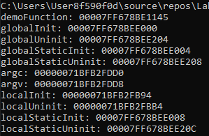
Рисунок 2.1 – результат выполнения Lab-07a
После запуска приложения и вывода адресов функций и переменных выполняется анализ памяти работающего процесса с использованием утилиты VMMap. Полученные данные используются для заполнения таблицы 2.1.
Таблица 2.1 – Размещение функций и переменных в секциях памяти процесса
Вид переменной | Адрес | Название секции
Функция demoFunction | 00007FF678BE1145 | Image (.text)
Глобальная инициализированная globalInit | 00007FF678BEE000 | Image (.data)
Глобальная неинициализированная globalUninit | 00007FF678BEE204 | Image (.data)
Статическая глобальная инициализированная globalStaticInit | 00007FF678BEE004 | Image (.data)
Статическая глобальная неинициализированная globalStaticUninit | 00007FF678BEE208 | Image (.data)
Аргумент функции main – argc | 00000071BFB2FDD0 | Stack
Аргумент функции main – argv | 00000071BFB2FDD8 | Stack
Локальная инициализированная localInit | 00000071BFB2FB94 | Stack
Локальная неинициализированная localUninit | 00000071BFB2FBB4 | Stack
Статическая локальная инициализированная localStaticInit | 00007FF678BEE008 | Image (.data)
Статическая локальная неинициализированная localStaticUninit | 00007FF678BEE20C | Image (.data)
После анализа таблицы можно сделать вывод, что глобальные и статические переменные размещаются в сегментах .data, тогда как локальные переменные и аргументы функций располагаются в области стека (Stack). Код функций размещается в сегменте .text. Такое распределение демонстрирует связь между логическим назначением объектов программы и их физическим размещением в виртуальной памяти процесса, что позволяет наглядно понять принципы работы системы управления памятью операционной системы.
Задание 2
В консольном приложении Lab-08b нужно реализовать следующие этапы:
- Зарезервировать виртуальной памяти процесса на 256 страниц (размер страницы определить через вызов соответствующей функции) и вывести адрес области памяти на консоль;
- Для второй половины (128 страниц) зарезервированной области выделить физическую память;
- Заполнить данную половину памяти последовательностью целых чисел начиная от 0 с шагом 1;
- Изменить атрибуты защиты страниц памяти на «только для чтения»;
- Освободить выделенную физическую память для 128 виртуальных страниц;
- Освободить 256 страниц виртуальной памяти.
После каждого этапа программа должна ожидать ввода в консоль.
Исходный код приложения представлен в листинге 2.2.
#include <stdio.h>
#include <windows.h>

int main() {

SYSTEM_INFO sysInfo;
GetSystemInfo(&sysInfo);

printf("1\n");
DWORD dwPageSize = sysInfo.dwPageSize;
LPVOID lpBaseAddress = VirtualAlloc(NULL, dwPageSize * 256, MEM_RESERVE, PAGE_NOACCESS);

if (lpBaseAddress == NULL) {

printf("Failed");
return 1;
}

printf("Address: %p\n\n", lpBaseAddress);

system("pause");

printf("2\n");

LPVOID lpCommitAddress = VirtualAlloc((LPBYTE)lpBaseAddress + 128 * dwPageSize, dwPageSize * 128, MEM_COMMIT, PAGE_READWRITE);

if (lpCommitAddress == NULL) {

printf("Failed");
VirtualFree(lpBaseAddress, 0, MEM_RELEASE);
return 1;
}

printf("Commited...\n");

system("pause");

printf("3\n");

int* ptr = (int*)lpCommitAddress;
int count = (dwPageSize * 128) / (sizeof(int));

for (int i = 0; i < count; i++) {
ptr[i] = i;
}

printf("Filled...\n");

system("pause");

printf("4\n");

DWORD oldProtect;

if (!VirtualProtect(lpCommitAddress, dwPageSize * 128, PAGE_READONLY, &oldProtect)) {
printf("Failed");
VirtualFree(lpBaseAddress, 0, MEM_RELEASE);
return 1;
}

printf("Changed...\n");

system("pause");

printf("5\n");

if (!VirtualFree(lpCommitAddress, dwPageSize * 128, MEM_DECOMMIT)) {
printf("Failed...\n");
}
else {
printf("Decommited...\n");
}

system("pause");

printf("6\n");

if (!VirtualFree(lpBaseAddress, 0, MEM_RELEASE)) {
printf("Failed...\n");
}
else {
printf("Released...\n");
}

system("pause");

return 0;
}

Листинг 2.2 – Код приложения Lab-08b
Успешное выполнение программы представлено на рисунке 2.2
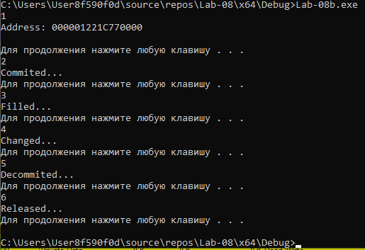
Рисунок 2.2 – результат выполнения приложения Lab-07b
На первом этапе выполняется резервирование виртуальной памяти объёмом 256 страниц с помощью функции VirtualAlloc и флага MEM_RESERVE по адресу 000002036D8E0000. В VMMap эта область отображается в списке Private Data с размером 1024 K и статусом Reserved.
На рисунке 2.3 показан вывод в программе VMMap для первого этапа.
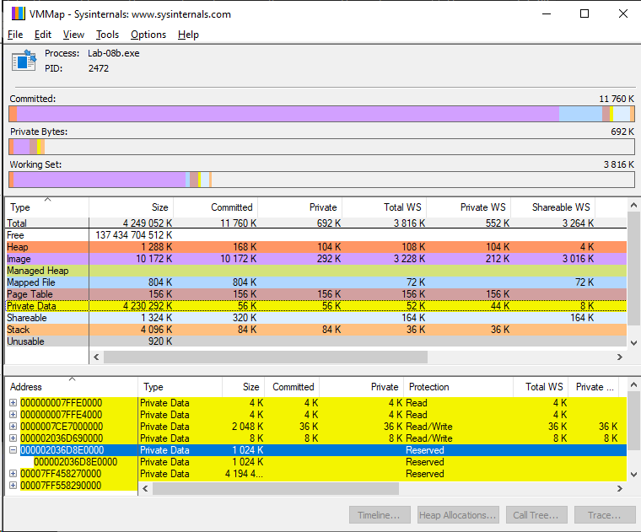
Рисунок 2.3 – Вывод для первого этапа в программе VMMap
В RAMMap для Lab-08b.exe уже присутствуют активные физические страницы, что показано на рисунке 2.4.
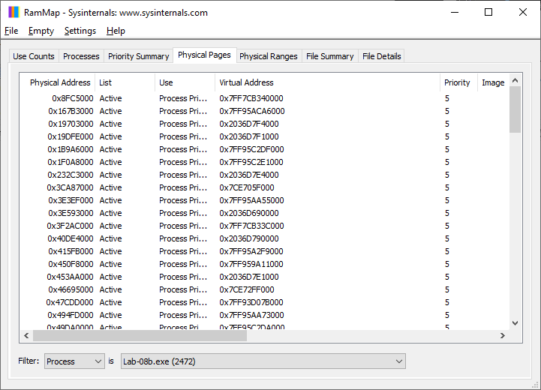Рисунок 2.4 – вывод утилиты RAMMap на первом этапе
На втором этапе выполняется выделение физической памяти для второй половины зарезервированной области с помощью функции VirtualAlloc с флагом MEM_COMMIT и атрибутом защиты PAGE_READWRITE по адресу 000002036D8E0000, что можно увидеть на рисунке 2.5.
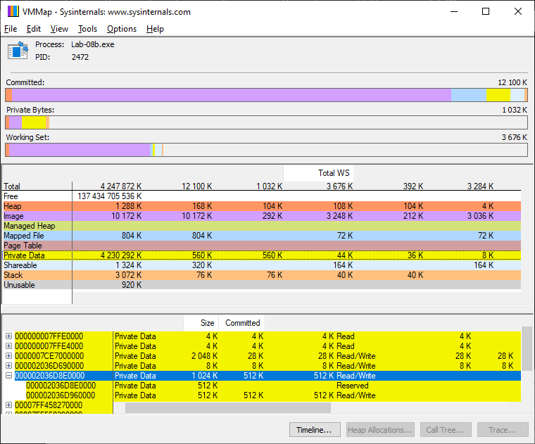
Рисунок 2.5 – Вывод программы VMMAP на втором этапе
В RAMMap количество активных физических страниц для процесса Lab-08b.exe существенно возрастает, что демонстрирует фактическое выделение физических блоков памяти именно на этом этапе.
На рисунке 2.6 показан вывод в программе RAMMap для второго этапа.
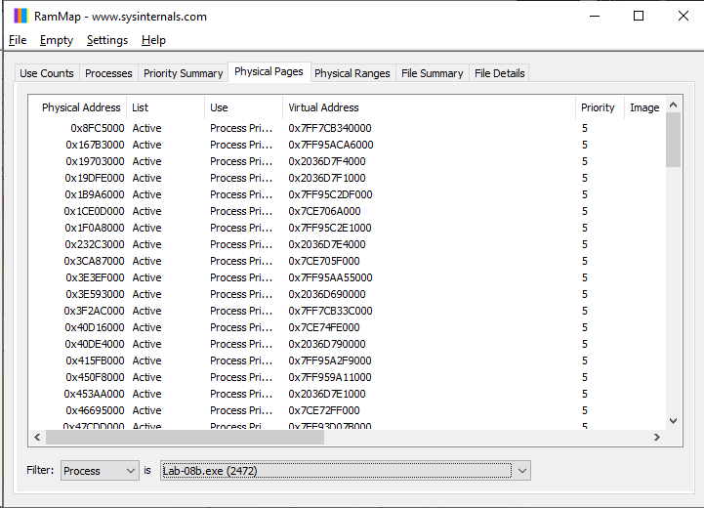
Рисунок 2.6 – Вывод для второго этапа в программе RAMMap
На третьем этапе выполняется заполнение выделенной памяти последовательностью целых чисел. В VMMap наблюдаются изменения в использовании памяти, что можно увидеть на рисунке 2.7.
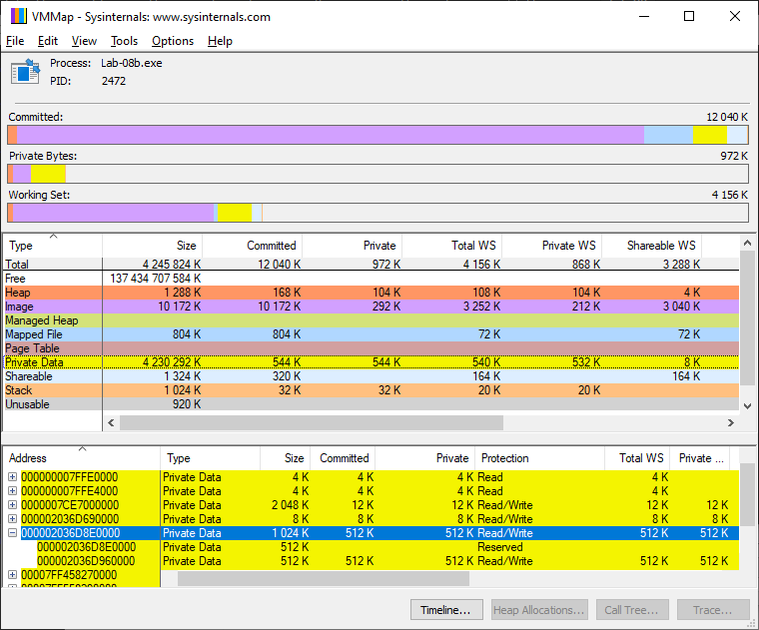
Рисунок 2.7 – Вывод для третьего этапа в программе VMMap
В RAMMap количество физических страниц с пометкой для процесса Lab-08b.exe остаётся на уровне предыдущего этапа, что подтверждает, что физическая память была выделена на этапе 2, а на этапе 3 происходит только запись данных в уже выделенные страницы.
Вывод программы RAMMap на третьем этапе показан на рисунке 2.8.
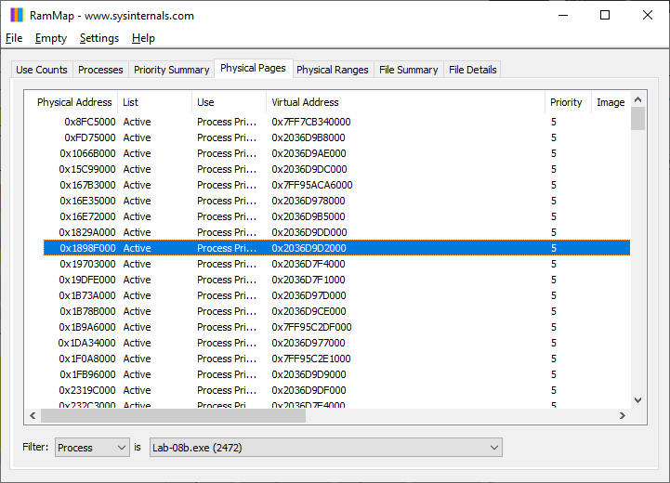
Рисунок 2.8 - Вывод программы RAMMap на третьем этапе
На четвёртом этапе выполняется изменение атрибутов защиты страниц памяти на PAGE_READONLY с помощью функции VirtualProtect. В VMMap наблюдается изменение статуса защиты выделенной области, что видно на рисунке 2.9.
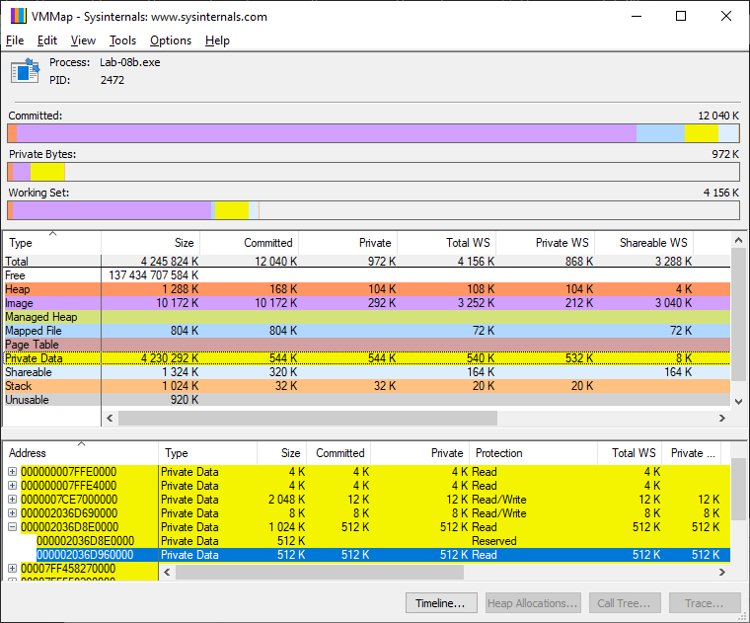
Рисунок 2.9 – вывод программы VMMap на четвертом этапе.
На пятом этапе выполняется освобождение физической памяти для 128 виртуальных страниц с помощью функции VirtualFree с флагом MEM_DECOMMIT.
На рисунке 2.10 представлен вывод программы VMMap для пятого этапа.
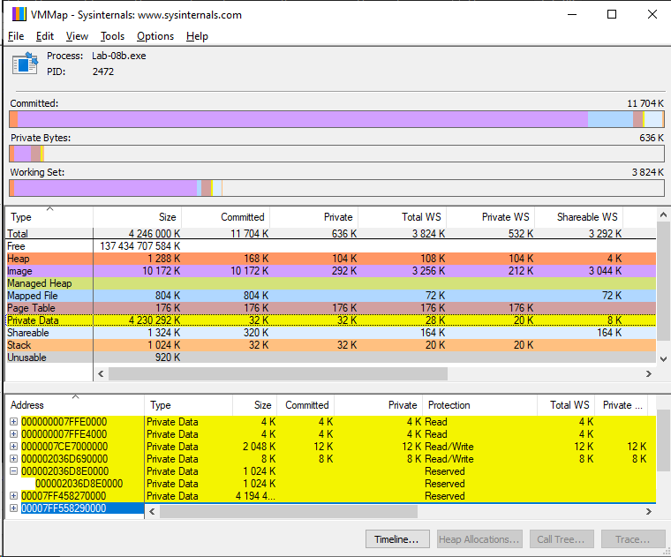
Рисунок 2.10 - вывод программы VMMap для пятого этапа
В RAMMap количество активных физических страниц для процесса Lab-08b.exe значительно сокращается по сравнению с предыдущими этапами, что демонстрирует фактическое освобождение физических блоков памяти.
Вывод программы RAMMap для пятого этапа представлен на рисунке 2.11.
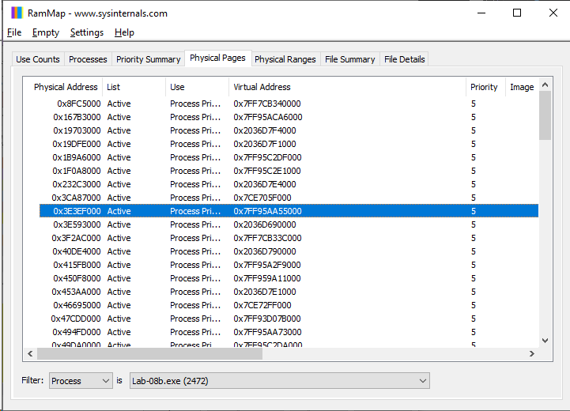
Рисунок 2.11 - Вывод программы RAMMap для пятого этапа
На шестом этапе выполняется окончательное освобождение виртуальной памяти с помощью функции VirtualFree с флагом MEM_RELEASE. На рисунке 2.12 предоставлен вывод программы VMMap для шестого этапа.
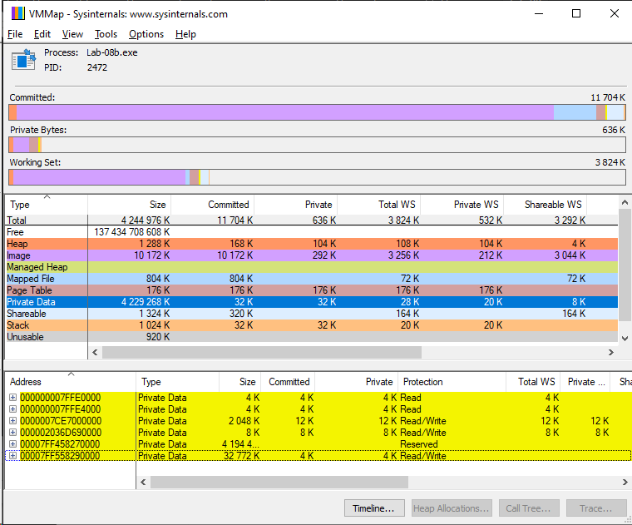
Рисунок 2.12 - вывод программы VMMap для шестого этапа
В RAMMap количество физических страниц процесса Lab-08b.exe соответствует базовому набору, необходимому для работы самого приложения, без дополнительно выделенных блоков.
На основании проведённого анализа можно утверждать, что фактическое выделение физических блоков памяти произошло на третьем этапе при заполнении памяти данными. Несмотря на то, что на втором этапе вызов VirtualAlloc с флагом MEM_COMMIT увеличил показатель Committed в VMMap, это лишь зарезервировало записи в таблице страниц без выделения физической памяти. Реальное выделение физических страниц происходит только при первом обращении к памяти, что подтверждается существенным ростом количества физических страниц "Process Private" в RAMMap именно после заполнения данными на третьем этапе.
Задание 3
В консольном приложении Lab-08c нужно реализовать код, который делится на следующие этапы:
- Создание пользовательской кучи со стартовым размером 1 МиБ и максимальным 8 МиБ;
- В цикле выделить 10 блоков памяти из кучи размером 512 КиБ каждый;
- Заполнить каждый блок массивом целых чисел соответствующей длины (512 КиБ / 4 Б);
- В цикле освободить память, выделенную для всех блоков;
- Уничтожить кучу.
Написать функцию HeapInfo, которая выводит на консоль информацию о куче, а именно общий размер, размеры областей памяти кучи с указанием адреса начала области, размера области и типа области. Вызов данной функции должен производиться после каждого этапа кроме заполнения массивами (на этапе 2 после каждой итерации).
Код приложения Lab-08c представлен в листинге 2.3.
#include <stdio.h>
#include <windows.h>

void HeapInfo(HANDLE hHeap) {

PROCESS_HEAP_ENTRY entry;
entry.lpData = NULL;
SIZE_T totalSize = 0;

printf("HEAP: \n");

while (HeapWalk(hHeap, &entry)) {

if (entry.wFlags & PROCESS_HEAP_REGION)
{
printf("\t->Region %p with size: %llu\n", entry.lpData, (unsigned long long)entry.Region.dwCommittedSize);

totalSize += entry.Region.dwCommittedSize;
}
else if (entry.wFlags & PROCESS_HEAP_UNCOMMITTED_RANGE)
{
printf("\t->Uncommited %p with size: %llu\n", entry.lpData, (unsigned long long)entry.cbData);
}
else if (entry.wFlags & PROCESS_HEAP_ENTRY_BUSY)
{
printf("\t->Busy %p with size: %llu\n", entry.lpData, (unsigned long long)entry.cbData);
}
}

printf("Total: %llu bytes\n\n", (unsigned long long)totalSize);

}

int main()
{

const SIZE_T BASE_SIZE = 1024 * 1024;
const SIZE_T MAX_SIZE = 8 * 1024 * 1024;
const SIZE_T BLOCK_SIZE = 512 * 1024;
const int BLOCK_AMOUNT = 10;

HANDLE hHeap = HeapCreate(0, BASE_SIZE, MAX_SIZE);

if (hHeap == NULL) {
printf("Failed");
return 1;
}

printf("Created...\n");

HeapInfo(hHeap);
system("pause & cls");

LPVOID blocks[BLOCK_AMOUNT] = { 0 };

for (int i = 0; i < BLOCK_AMOUNT; i++) {

blocks[i] = HeapAlloc(hHeap, HEAP_ZERO_MEMORY, BLOCK_SIZE);

if (blocks[i] == NULL) {
printf("\t->Failed to create block %d\n", i);
break;
}

printf("\t->Allocated block %d\n", i);
HeapInfo(hHeap);
system("pause & cls");

}

for (int i = 0; i < BLOCK_AMOUNT; i++) {

int* arr = (int*)blocks[i];
int count = BLOCK_SIZE / (sizeof(int));

for (int j = 0; j < count; j++) {

arr[j] = j;

}
}

printf("Filled...\n");

system("pause & cls");

for (int i = 0; i < BLOCK_AMOUNT; i++) {

if (blocks[i]) {
HeapFree(hHeap, 0, blocks[i]);
printf("\t->Block %d freed\n", i);
}

}
HeapInfo(hHeap);
printf("Freed...\n");

system("pause & cls");

HeapDestroy(hHeap);

printf("Destroyed\n");

system("pause");

return 0;
}

Листинг 2.3 – код приложения Lab-08c
Результат работы первого этапа приложения представлен на рисунке 2.3.
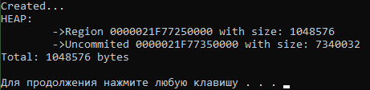
Рисунок 2.3 – Результат работы первого этапа приложения Lab-08c
Результат работы второго этапа приложения представлен на рисунке 2.4.
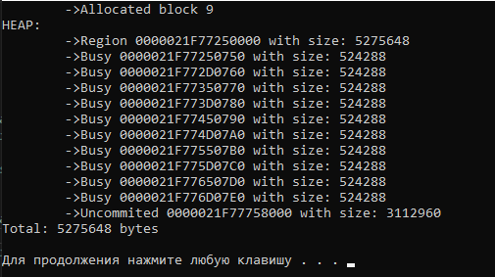
Рисунок 2.4 – Результат работы второго этапа приложения Lab-08c
Результат работы четвертого этапа приложения представлен на рисунке 2.5.
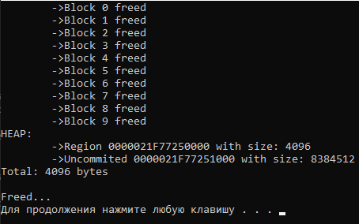
Рисунок 2.5 – Результат работы четвертого этапа приложения Lab-08c
При попытке изменить параметры выделения с 10 блоков по 512 КиБ на 5 блоков по 1 МиБ возникла ошибка ERROR_NOT_ENOUGH_MEMORY (код 8) при первой же попытке выделения блока. Несмотря на то, что общий объём запрашиваемой памяти остался прежним (5 МиБ), куча не смогла выделить блок размером 1 МиБ. На рисунке 2.24 показан результат второго этапа с измененными данными.
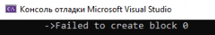
Рисунок 2.24 – Результат работы второго этапа программы Lab-08c с измененными данными
Ошибка ERROR_NOT_ENOUGH_MEMORY возникла не из-за нехватки общего объёма памяти, а из-за фрагментации кучи – состояния, при котором свободная память разбита на множество мелких разрозненных участков. После предыдущих операций выделения память в куче оказалась распределена так, что, несмотря на достаточный суммарный объём свободной памяти (5 МиБ), не нашлось одного непрерывного блока размером 1 МиБ, необходимого для выполнения запроса, поэтому ошибка возникла уже при первой попытке выделения.

3. Выполнение заданий в Linux
Задание 1
В консольном приложении Lab-08a нужно создать следующее:
- Любую функцию;
- Глобальные инициализированную и неинициализированную переменные;
- Глобальные статические инициализированную и неинициализированную переменные;
- Локальные инициализированную и неинициализированную переменные;
- Локальные статические инициализированную и неинициализированную переменные;
- Объявите функцию main cо стандартными аргументами argc и argv.
- Приложение должно выводить на консоль адреса всех объявленных переменных и функций, а также адреса переменных argc и argv и перейти в режим ожидания ввода символа на консоль.
Листинг приложения Lab-08a представлен в листинге 3.1.
#include <stdio.h>

int globalInit = 10;
int globalUninit;

static int globalStaticInit = 20;
static int globalStaticUninit;

void demoFunction()
{
int localInit = 30;
int localUninit;

static int localStaticInit = 40;
static int localStaticUninit;

printf("localInit: %p\n", (void*)&localInit);
printf("localUninit: %p\n", (void*)&localUninit);
printf("localStaticInit: %p\n", (void*)&localStaticInit);
printf("localStaticUninit: %p\n", (void*)&localStaticUninit);

}

int main(int argc, char* argv[])
{
printf("demoFunction: %p\n", (void*)&demoFunction);

printf("globalInit: %p\n", (void*)&globalInit);
printf("globalUninit: %p\n", (void*)&globalUninit);

printf("globalStaticInit: %p\n", (void*)&globalStaticInit);
printf("globalStaticUninit: %p\n", (void*)&globalStaticUninit);

printf("argc: %p\n", (void*)&argc);
printf("argv: %p\n", (void*)&argv);

demoFunction();

getchar();
return 0;
}
Листинг 3.1 – код приложения Lab-08a
Успешное выполнение программы показано на рисунке 3.1.
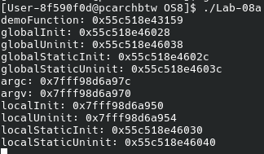
Рисунок 3.1 – результат выполнения Lab-08a
Вывод утилиты pmap предоставлен на рисунке 3.2.
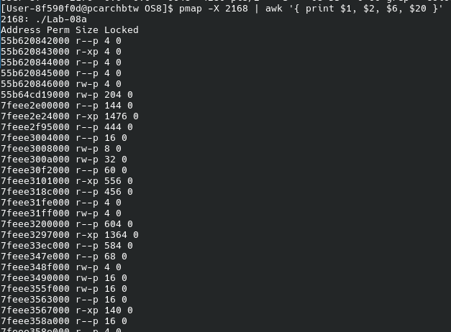
Рисунок 3.2 - Вывод утилиты pmap для программы Lab-08a
Результат выполнения команды objdump представлен на рисунке 3.3.
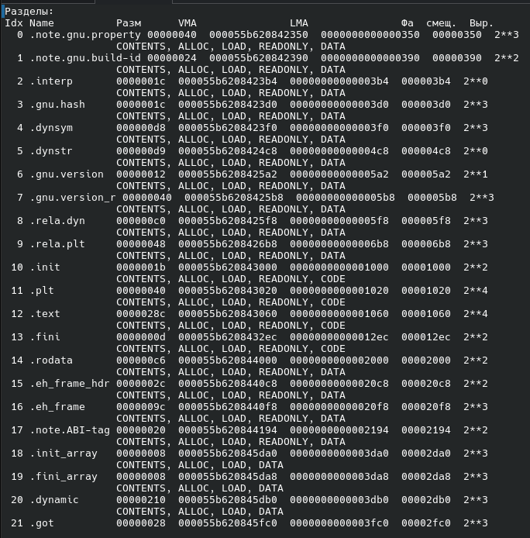
Рисунок 3.3 - Результат выполнения команды objdump
Результаты анализа выполнения утилиты objdump представлены в таблице 3.1.
Таблица 3.1 – Размещение функций и переменных в секциях памяти процесса Linux
Вид переменной | Адрес | Название секции
Глобальная неинициализированная переменная globalUninit | 0x55c518e46038 | .bss
Глобальная инициализированная переменная globalInit | 0x55c518e46028 | .data
Статическая глобальная неинициализированная переменная globalStaticUninit | 0x55c518e4603c | .bss
Статическая глобальная инициализированная переменная globalStaticInit | 0x55c518e4602c | .data
Аргумент функции main – argc | 0x7fff98d6a97c | stack
Аргумент функции main – argv | 0x7fff98d6a970 | stack
Функция demoFunction() | 0x55c518e46159 | .text
Локальная неинициализированная переменная localUninit | 0x7fff98d6a954 | stack
Локальная инициализированная переменная localInit | 0x7fff98d6a950 | stack
Статическая локальная неинициализированная переменная localStaticUninit | 0x55c518e46040 | .bss
Статическая локальная инициализированная переменная localStaticInit | 0x55c518e46030 | .data
Задание 2
Нужно разработать Lab-08b, в котором код делится на следующие этапы:
- Зарезервировать виртуальной памяти процесса на 256 страниц (размер страницы определить через вызов соответствующей функции) и вывести адрес области памяти на консоль;
- Для второй половины (128 страниц) зарезервированной области выделить физическую память (сменить с PROT_NONE на PROT_READ и PROT_WRITE);
- Заполнить данную половину памяти последовательностью целых чисел начиная от 0 с шагом 1;
- Изменить атрибуты защиты страниц памяти на «только для чтения»;
- Освободить 128 виртуальных страниц в которые записан массив;
- Освободить оставшиеся страницы виртуальной памяти.
После каждого этапа программа должна ожидать ввода в консоль. В это время требуется просматривать информацию об областях памяти через утилиту pmap.
Показать и пояснить состояние областей памяти на каждом этапе.
Исходный код приложения представлен в листинге 3.2.
#include <stdio.h>
#include <unistd.h>
#include <sys/mman.h>

int main()
{
long pageSize = sysconf(_SC_PAGESIZE);

printf("Size: %ld bytes\n", pageSize);

void* baseAddr = mmap(
NULL,
pageSize * 256,
PROT_NONE,
MAP_PRIVATE | MAP_ANONYMOUS,
-1,
0
);

if (baseAddr == MAP_FAILED)
{
perror("Failed");
return 1;
}

printf("Address: %p\n", baseAddr);
getchar();

void* secondHalf = (char*)baseAddr + pageSize * 128;

if (mprotect(
secondHalf,
pageSize * 128,
PROT_READ | PROT_WRITE) != 0)
{
perror("Failed");
return 1;
}

printf("Committed\n");
getchar();

int* ptr = (int*)secondHalf;
int count = (pageSize * 128) / sizeof(int);

for (int i = 0; i < count; i++)
ptr[i] = i;

printf("Filled\n");
getchar();

if (mprotect(
secondHalf,
pageSize * 128,
PROT_READ) != 0)
{
perror("Failed");
return 1;
}

printf("Changed\n");
getchar();

if (munmap(secondHalf, pageSize * 128) != 0)
{
perror("Failed");
return 1;
}

printf("Unmapped\n");
getchar();

if (munmap(baseAddr, pageSize * 128) != 0)
{
perror("Failed");
return 1;
}

printf("Unmapped\n\n");
getchar();

return 0;
}
Листинг 3.2 – Код приложения Lab-08b
Успешное выполнение первого этапа программы представлено на рисунке 3.4.
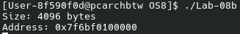
Рисунок 3.4 – выполнение первого этапа программы Lab-08b
Вывод команды watch pmap для первого этапа показывает зарезервированную область памяти с правами доступа ---p (отсутствие прав чтения, записи и выполнения) и размером 1024 КБ. В столбце Mapping указывается [ anon ], что означает анонимное отображение памяти.
Вывод watch pmap для второго этапа представлен на рисунке 3.5.
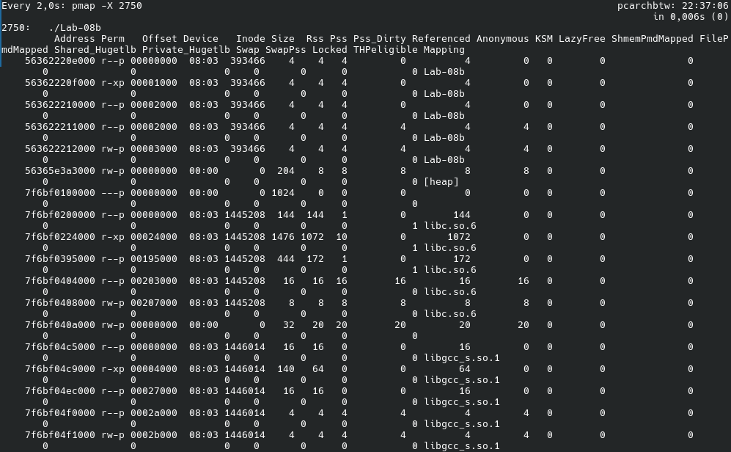
Рисунок 3.5 - Вывод watch pmap для второго этапа
Выполнение второго этапа программы представлено на рисунке 3.6.
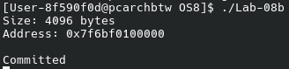
Рисунок 3.6 – выполнение второго этапа программы Lab-08b
Вывод watch pmap на втором этапе показывает разделение зарезервированной области на две части: первая половина сохраняет права ---p (512 КБ), а вторая половина получает права rw-p (чтение и запись, 512 КБ).
Вывод watch pmap для второго этапа представлен на рисунке 3.7.
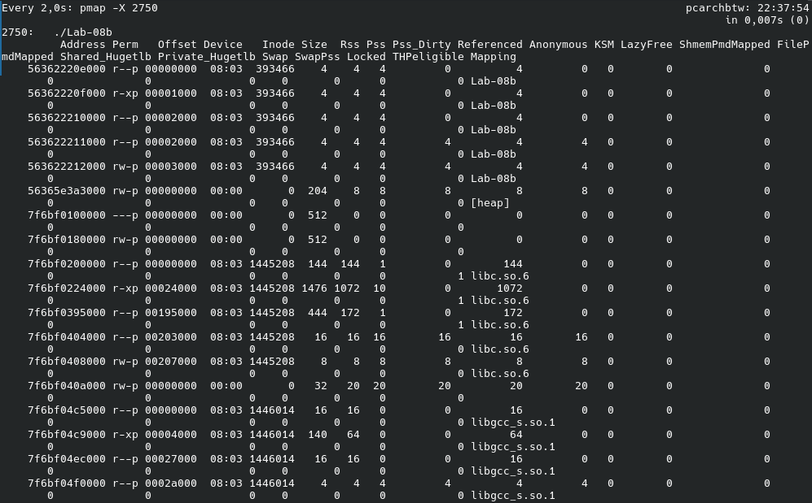
Рисунок 3.7 - Вывод watch pmap для второго этапа
Выполнение третьего этапа программы представлено на рисунке 3.8.
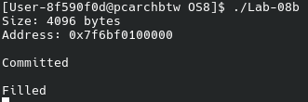
Рисунок 3.8 – выполнение третьего этапа программы Lab-08b
Вывод watch pmap после заполнения памяти показывает увеличение показателя RSS (Resident Set Size) для области с правами rw-p, что свидетельствует о фактическом использовании физической памяти.
Вывод watch pmap для третьего этапа представлен на рисунке 3.9.
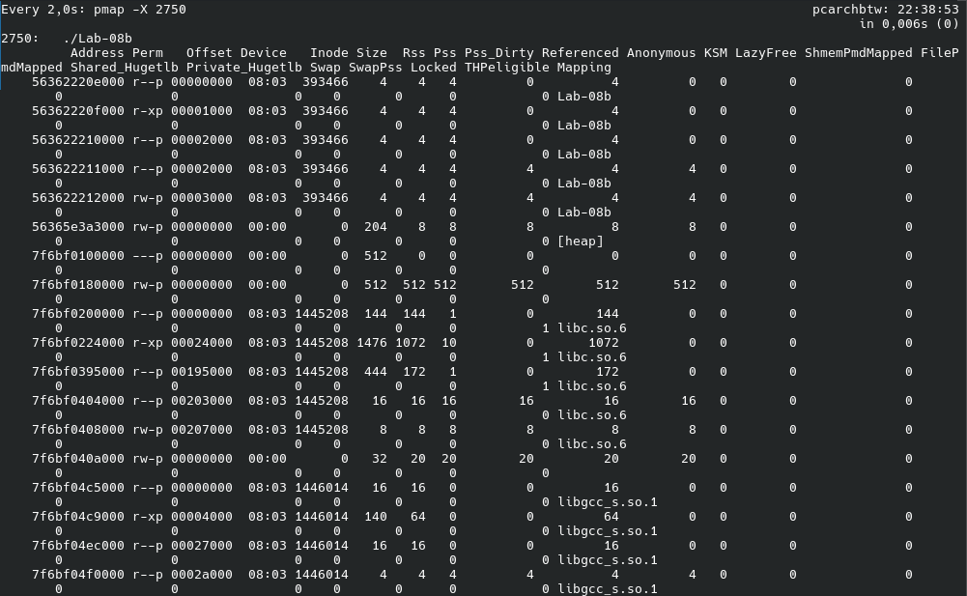
Рисунок 3.9 - Вывод watch pmap для третьего этапа
Выполнение четвертого этапа программы представлено на рисунке 3.10.
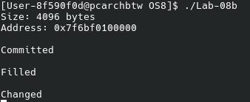
Рисунок 3.10 – выполнение четвертого этапа программы Lab-08b
Вывод watch pmap показывает изменение прав доступа второй половины области с rw-p на r--p (только чтение), при этом RSS остаётся неизменным, подтверждая сохранение физической памяти.
Вывод watch pmap для четвертого этапа представлен на рисунке 3.11.
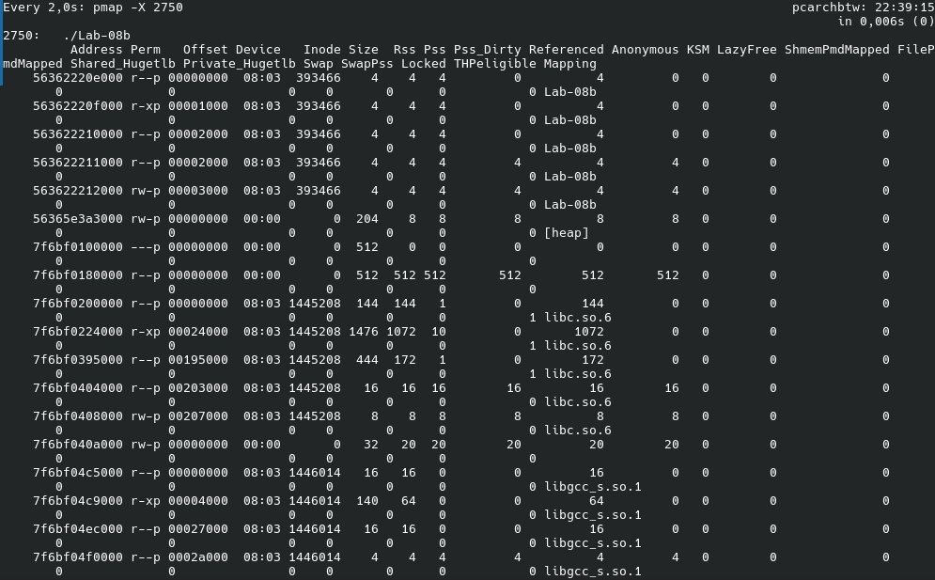
Рисунок 3.11 - Вывод watch pmap для четвертого этапа
Вывод watch pmap после освобождения памяти показывает исчезновение освобождённой области из карты памяти процесса
Выполнение пятого этапа программы представлено на рисунке 3.12.
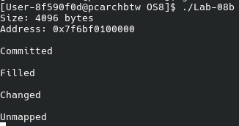
Рисунок 3.12 – выполнение пятого этапа программы Lab-08b
Вывод watch pmap для пятого этапа представлен на рисунке 3.13.
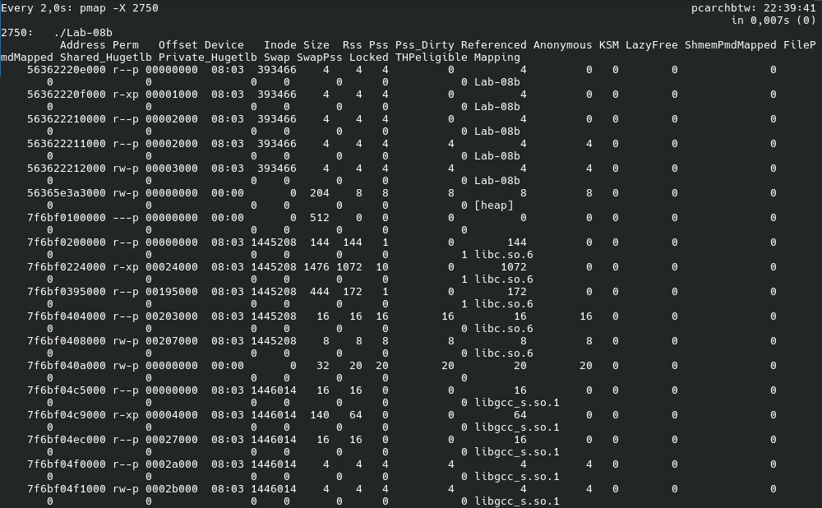
Рисунок 3.13 - Вывод watch pmap для пятого этапа
Выполнение шестого этапа программы представлено на рисунке 3.14.
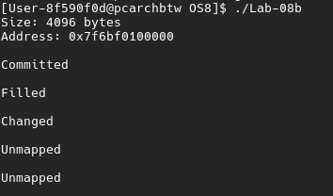
Рисунок 3.14 – выполнение шестого этапа программы Lab-08b
Вывод watch pmap аналогично прошлому этапу показывает исчезновение освобождённой области из карты памяти процесса
Вывод watch pmap для шестого этапа представлен на рисунке 3.15.
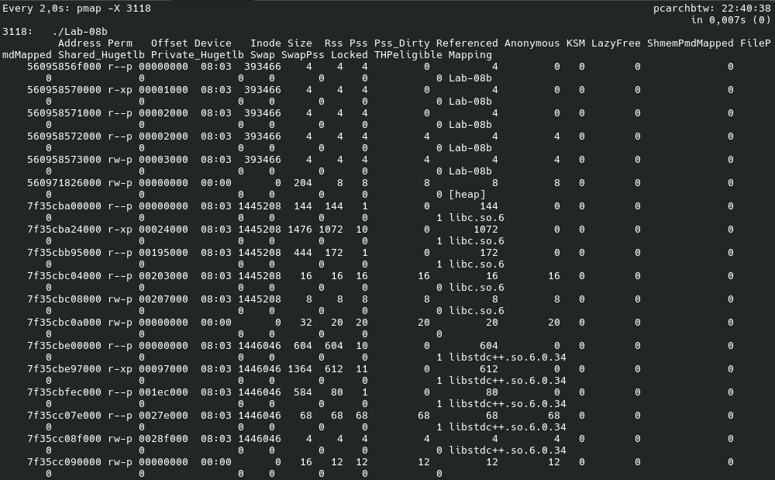
Рисунок 3.15 - Вывод watch pmap для шестого этапа
Задание 3
Разработайте консольное приложение Lab-08c в котором реализуйте код, который делится на следующие этапы:
- В цикле выделить 10 блоков памяти из кучи размером 512 КиБ каждый;
- Заполнить каждый блок массивом целых чисел соответствующей длины (512 КиБ / 4 Б);
- В цикле освободить память, выделенную для всех блоков;
- Уничтожить кучу.
После каждого этапа программа должна ожидать ввода в консоль. В это время требуется просматривать информацию об областях памяти через утилиту pmap.
Код приложения Lab-08c представлен в листинге 3.3.
#include <stdio.h>
#include <stdlib.h>

int main()
{
const int BLOCK_COUNT = 10;
const size_t BLOCK_SIZE = 512 * 1024;

void* blocks[BLOCK_COUNT] = { 0 };

for (int i = 0; i < BLOCK_COUNT; i++)
{
blocks[i] = malloc(BLOCK_SIZE);
if (blocks[i] == NULL)
{
printf("Failed at block %d\n", i);
return 1;
}

printf("%d at %p\n", i, blocks[i]);
}

getchar();

for (int i = 0; i < BLOCK_COUNT; i++)
{
int* arr = (int*)blocks[i];
int count = BLOCK_SIZE / sizeof(int);

for (int j = 0; j < count; j++)
arr[j] = j;
}

printf("Filled\n");
getchar();

for (int i = 0; i < BLOCK_COUNT; i++)
{
free(blocks[i]);
printf("%d\n", i);
}

getchar();

printf("Destroyed\n");
getchar();

return 0;
}
Листинг 3.3 – код приложения Lab-07c
Результат работы первого этапа приложения представлен на рисунке 3.16.
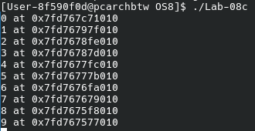
Рисунок 3.16 – Результат работы первого этапа приложения Lab-08c
Вывод watch pmap для первого этапа представлен на рисунке 3.17.
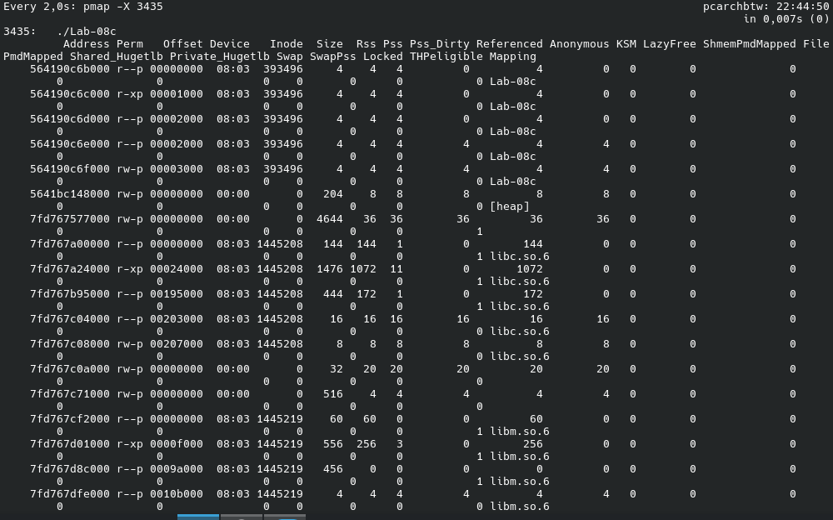
Рисунок 3.17 - Вывод watch pmap для первого этапа
Результат работы второго этапа приложения представлен на рисунке 3.18.
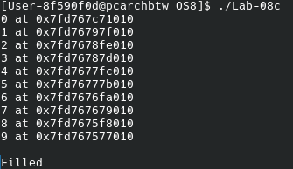
Рисунок 3.18 – Результат работы второго этапа приложения Lab-08c
Вывод watch pmap для второго этапа представлен на рисунке 3.19.
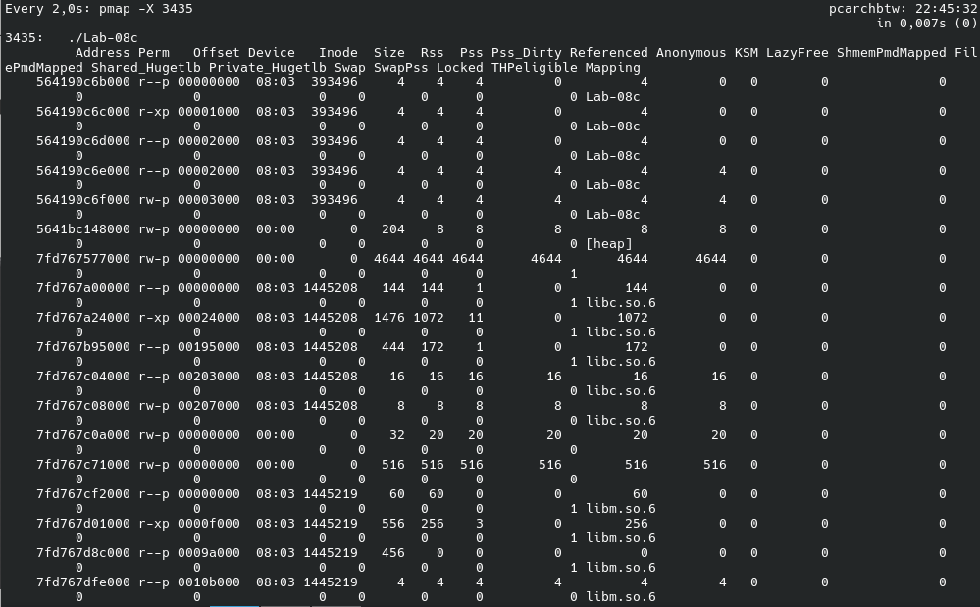
Рисунок 3.19 - Вывод watch pmap для второго этапа
Результат работы третьего этапа приложения представлен на рисунке 3.20.
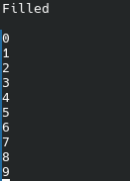
Рисунок 3.20 – Результат работы четвертого этапа приложения Lab-08c
Вывод watch pmap для третьего этапа представлен на рисунке 3.21.
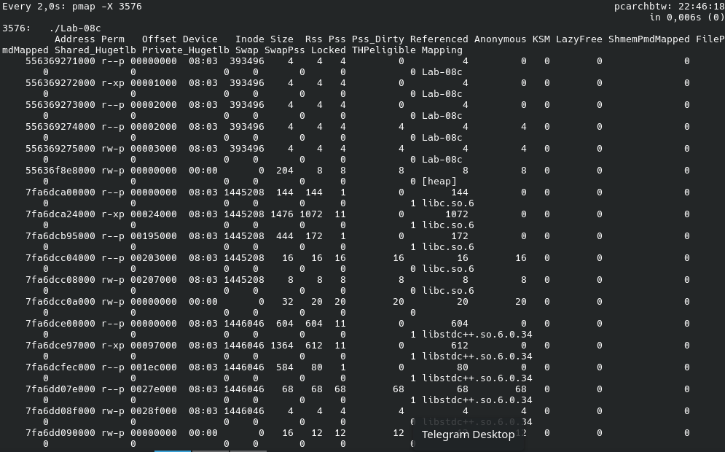
Рисунок 3.21 - Вывод watch pmap для третьего этапа
Результат работы четвертого этапа приложения представлен на рисунке 3.22.
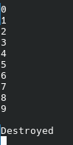
Рисунок 3.22 – Результат работы четвертого этапа приложения Lab-08c
Вывод watch pmap для четвертого этапа представлен на рисунке 3.23.
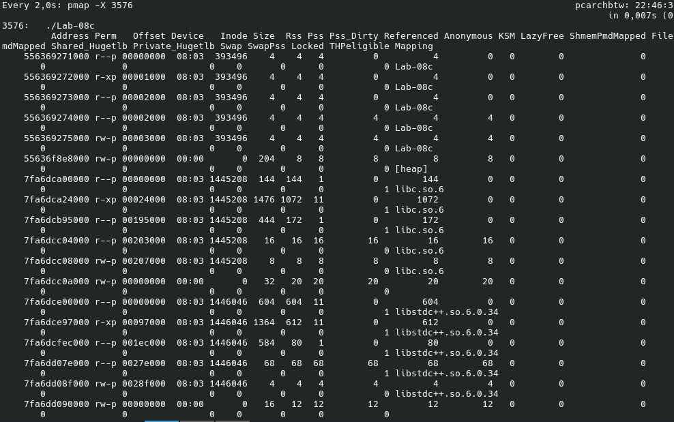
Рисунок 3.23 - Вывод watch pmap для четвертого этапа

Вывод
В ходе выполнения лабораторной работы были получены практические навыки работы с виртуальной памятью процессов в операционных системах Windows и Linux. Было изучено устройство виртуального адресного пространства, размещение различных типов данных и функций в памяти, а также принципы разделения виртуальной и физической памяти. С помощью системных утилит (VMMap, RAMMap, pmap) наглядно продемонстрировано, что резервирование виртуальной памяти не означает немедленного выделения физической, и что физические страницы выделяются только при фактическом обращении к памяти.
В результате лабораторной работы было сформировано целостное понимание механизмов виртуальной памяти и их практического применения.

